Comps

Dialog组件

1.不懂？

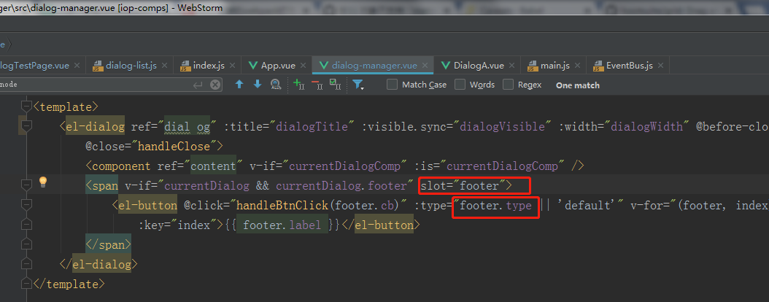

2.

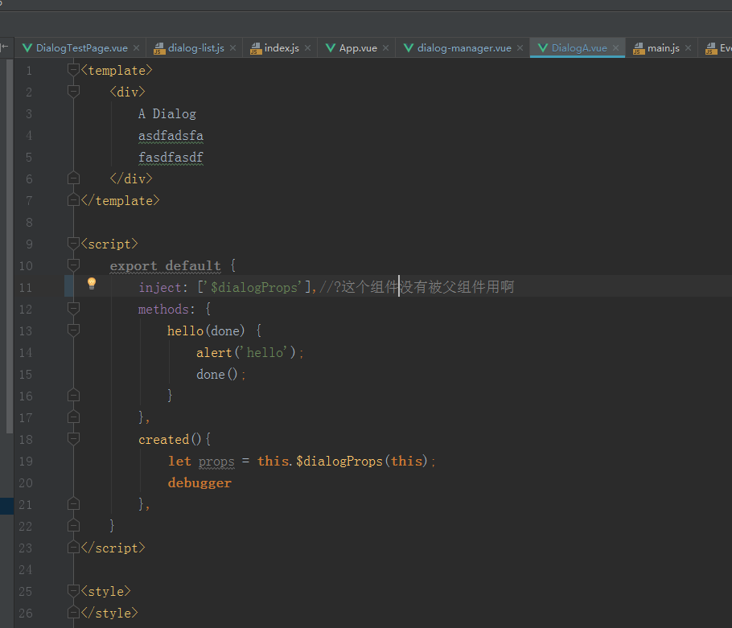

答： 只要是 这个组件以下的子孙组件都可以inject

3.表单校验别忘了

1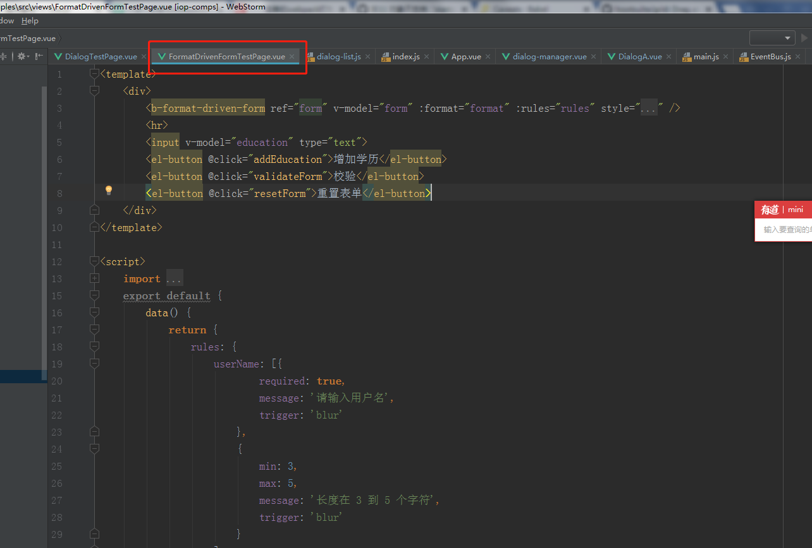

5.这里patch一直可以.的原因是，前一个函数返回的是this,具体的还得看书才行：

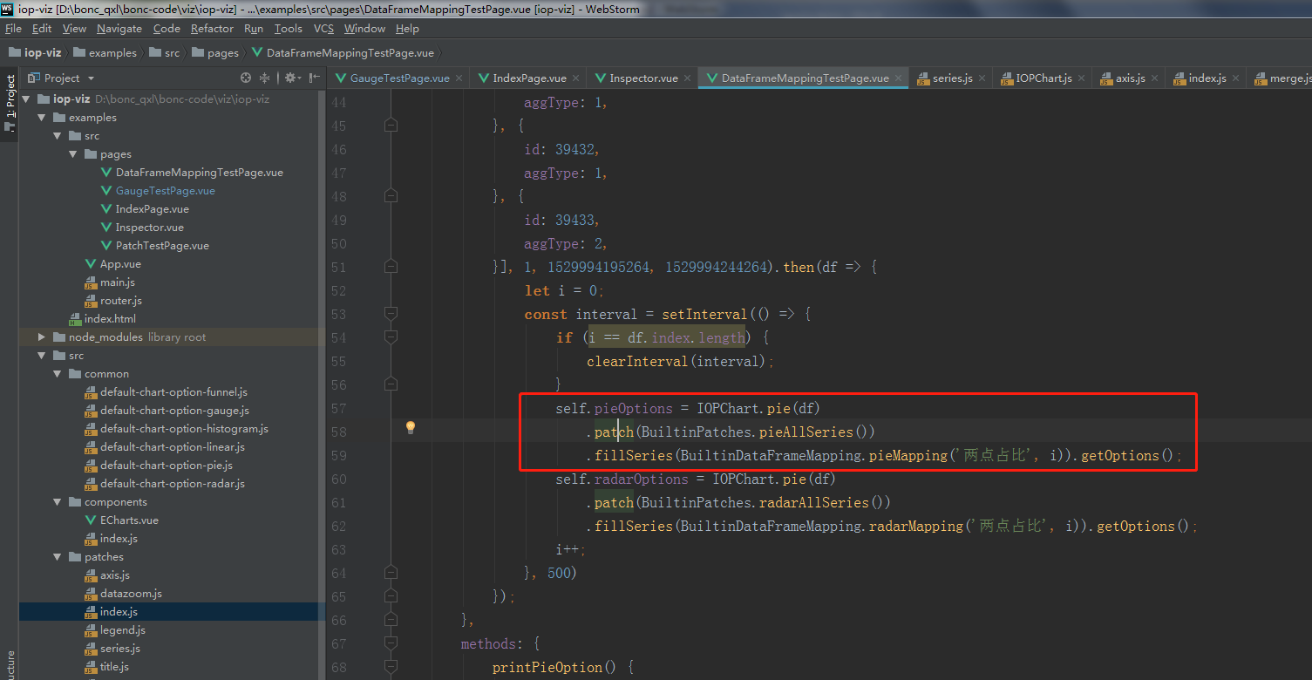

6.可以对一个类对象这样直接. 来加上属性…

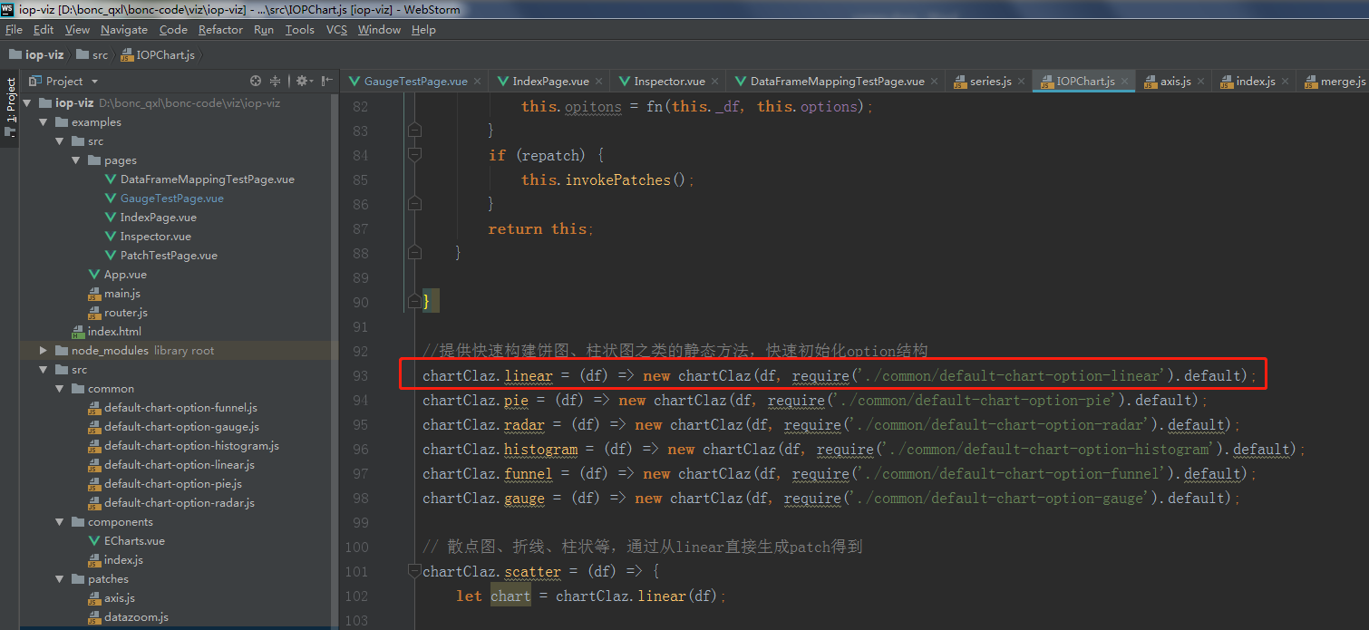

6.对比着2中加patch的方式：

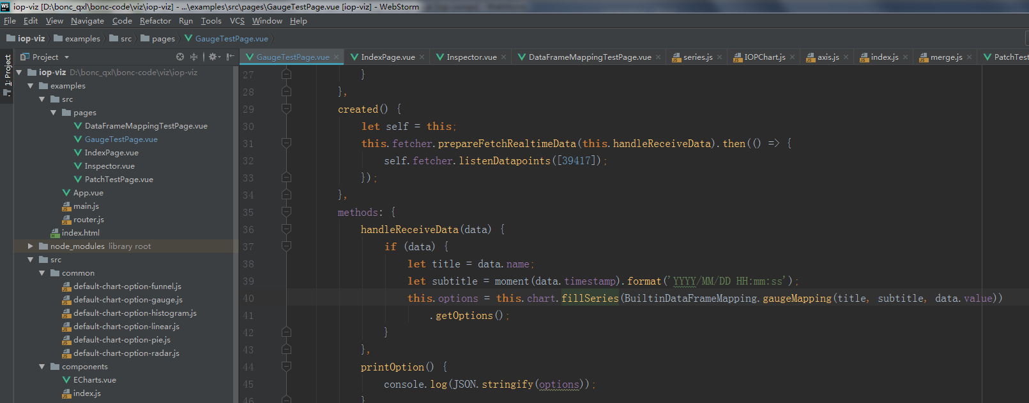

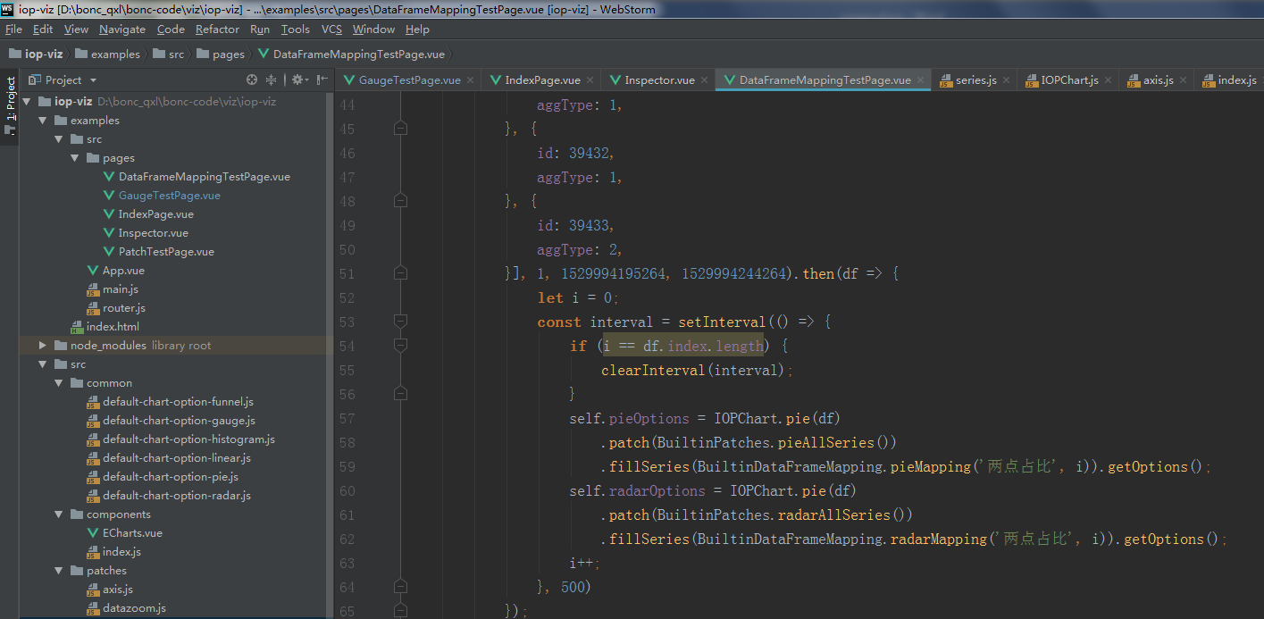

7.高阶函数返回一个函数：

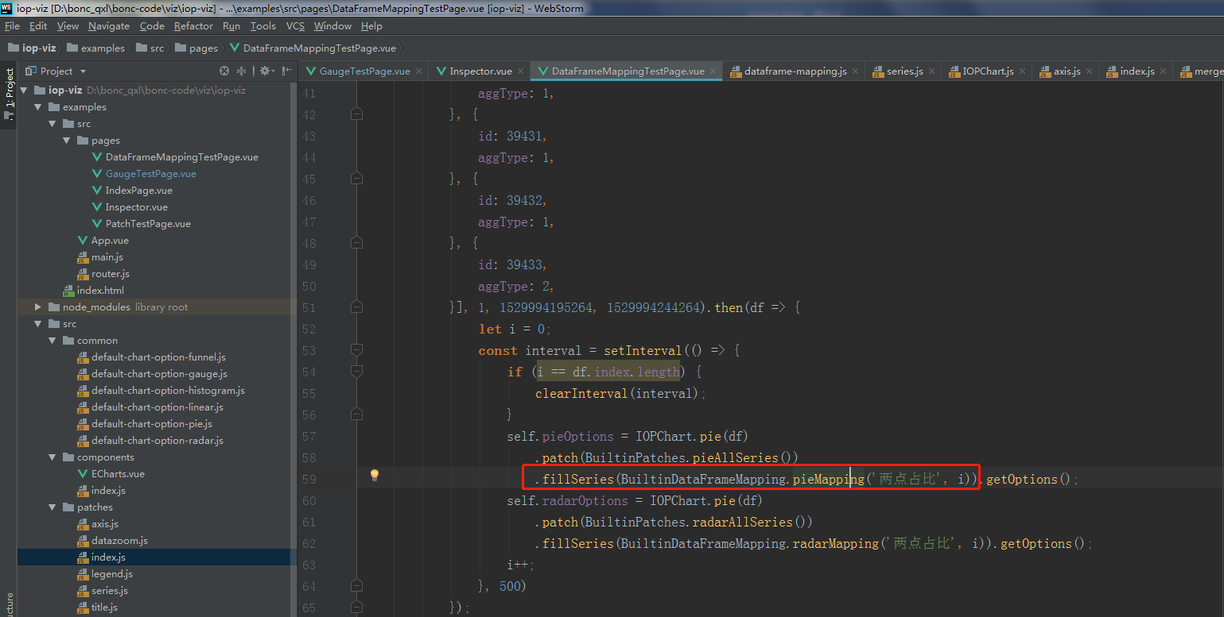

8.看一下这个写法：

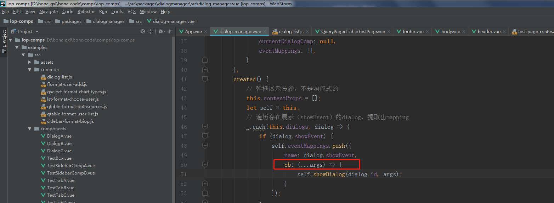

9.这里是传过去一个函数，由那边自己决定要不要调用（高阶传函数的情况）

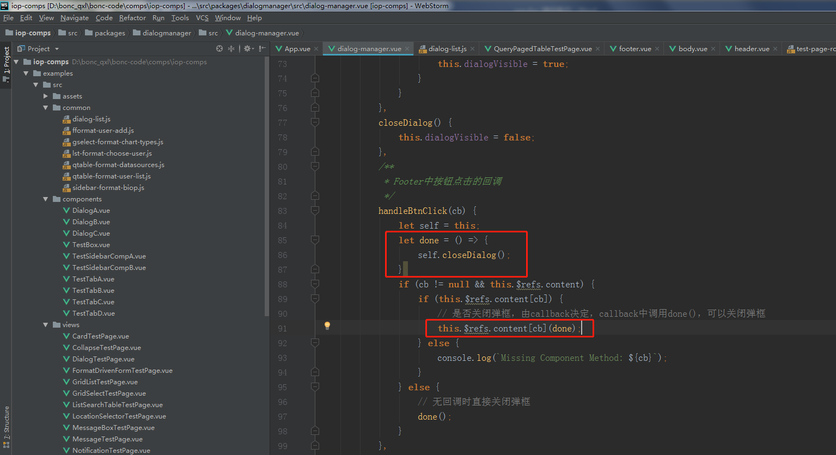

在这：

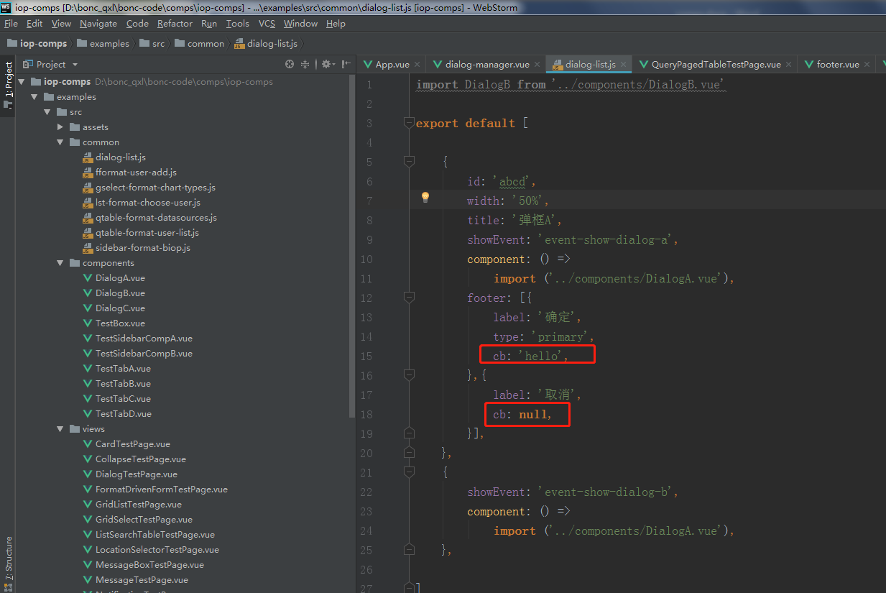

异步搜索

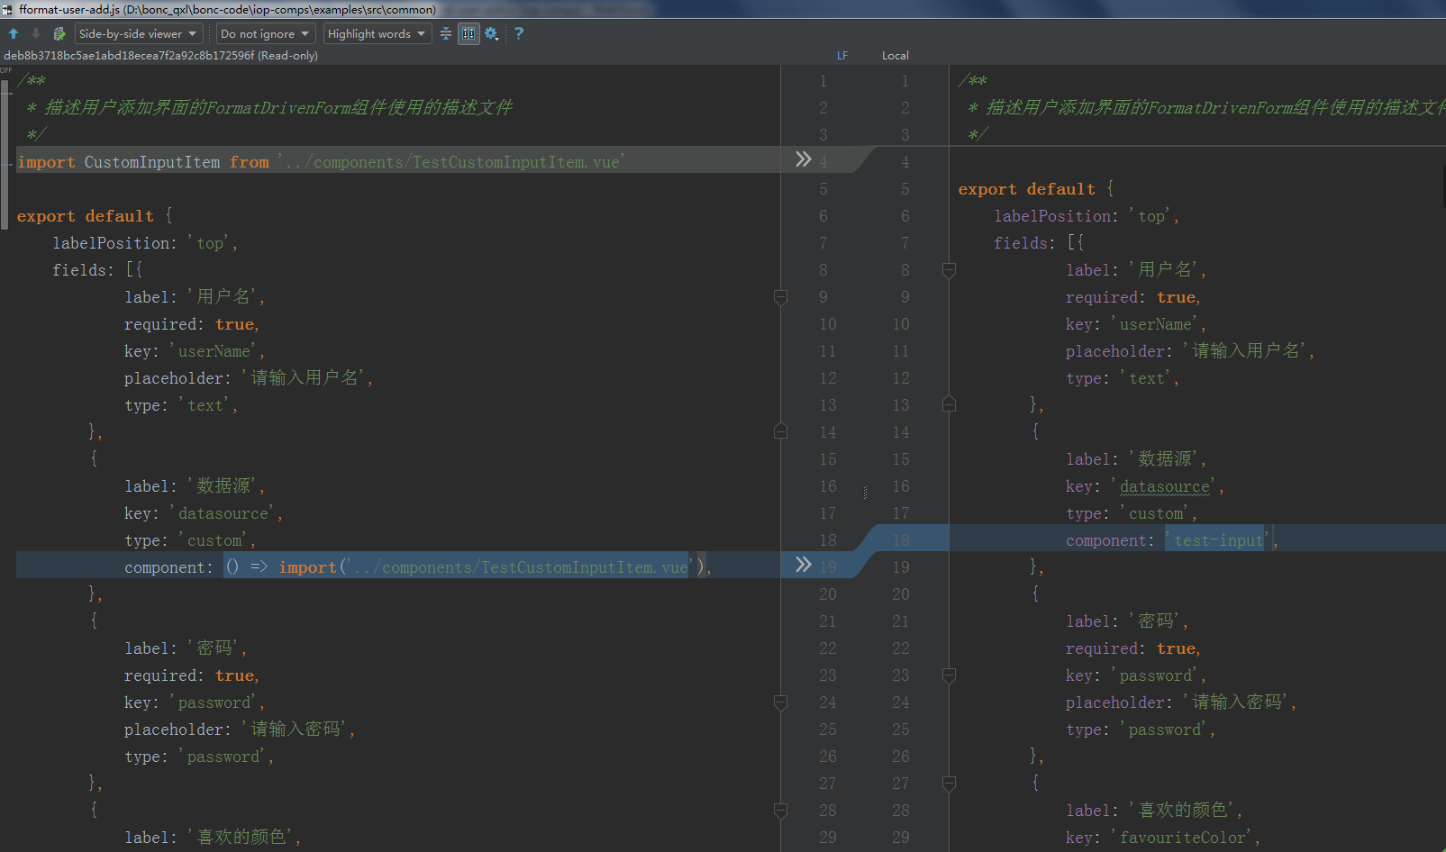

错误：

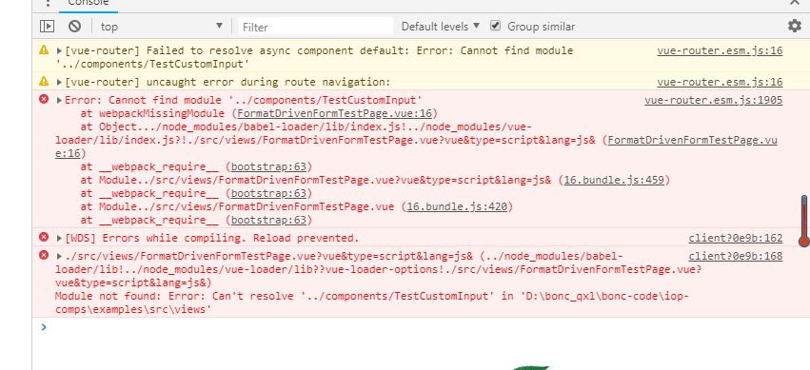

1. 注意el-select组件要想一开始就显示一个选中项，必须在options已经有了之后，再传v-model一个value(即id)，这样才会对应，若是传个name是不会对应显示的：

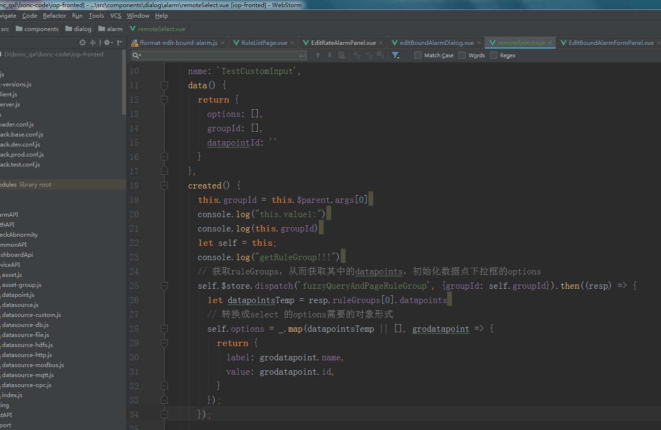

用h生成元素时，碰到这种中间带-的属性名，这样处理：

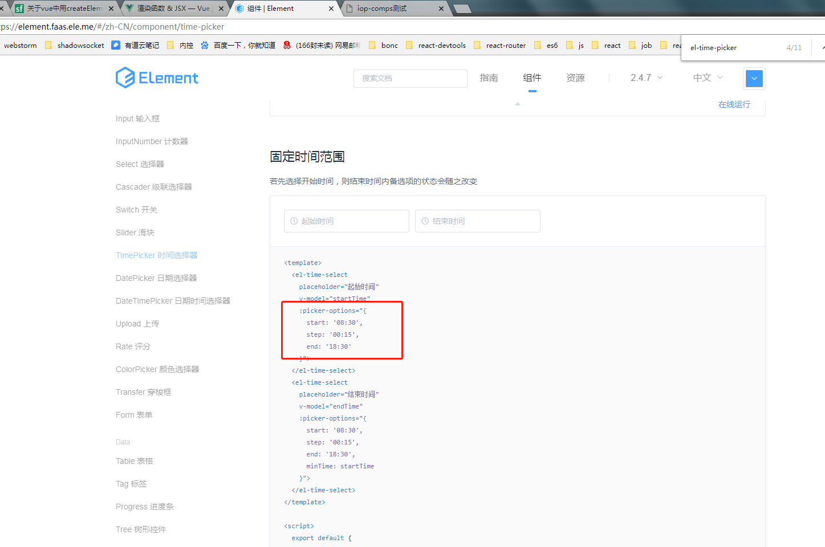

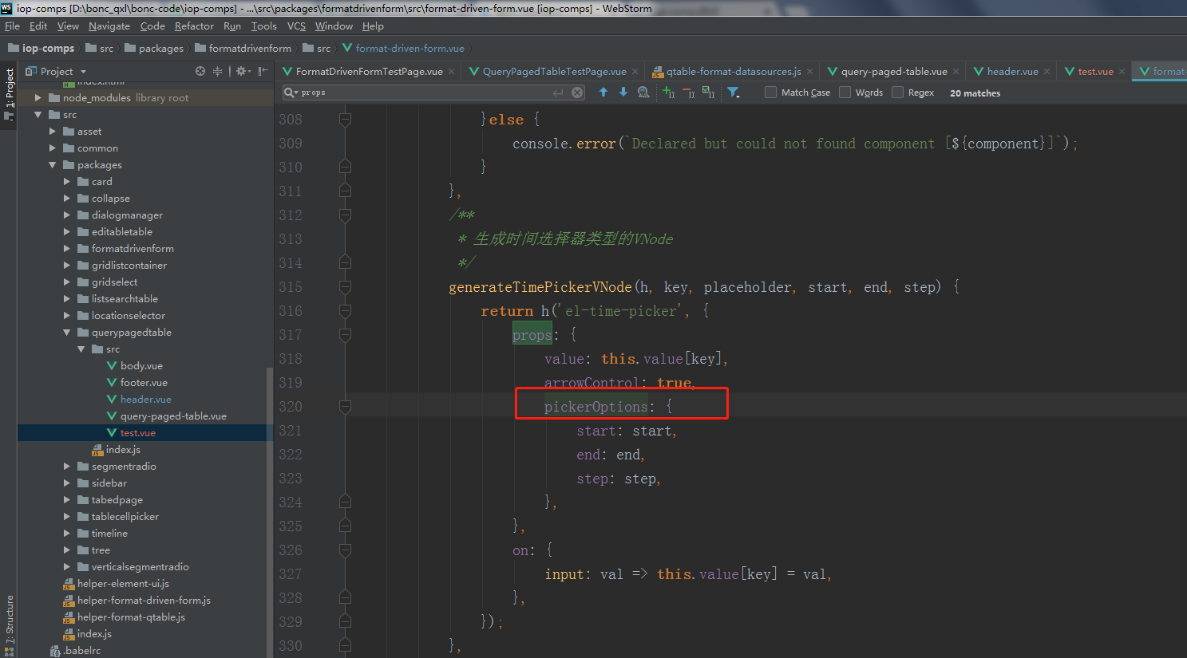

RemoteSelect

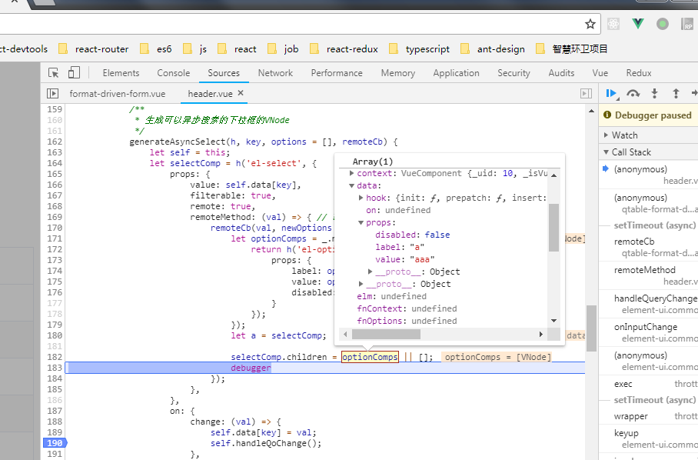

问题:

用这种方式生成remoteselector,一开始运行就会输出为temp undefined

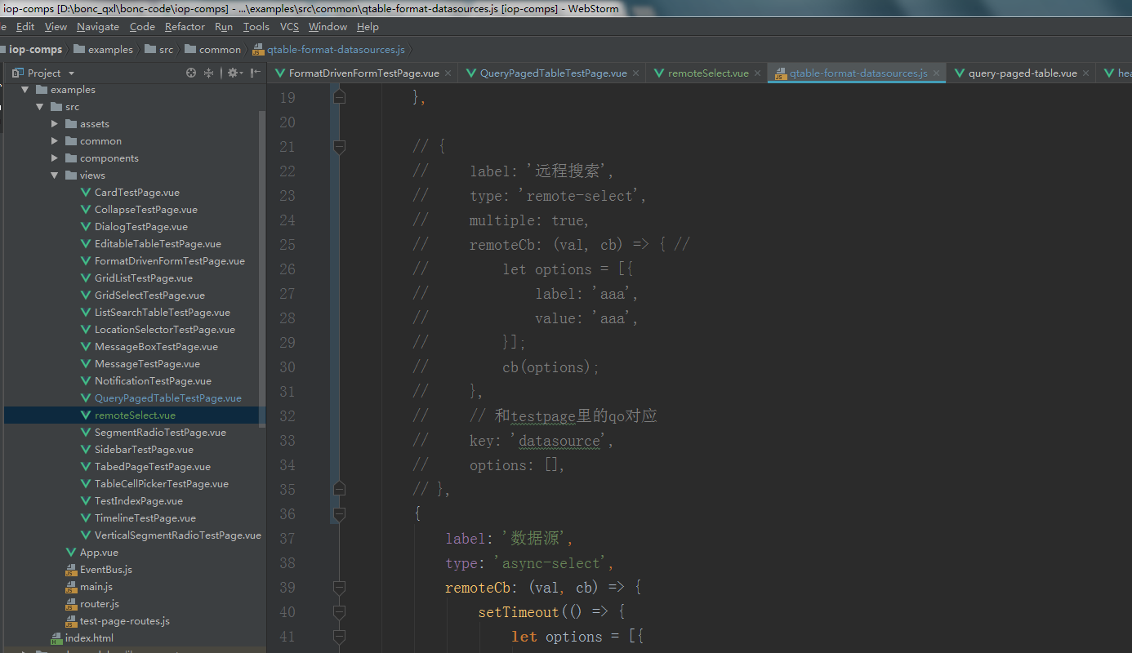

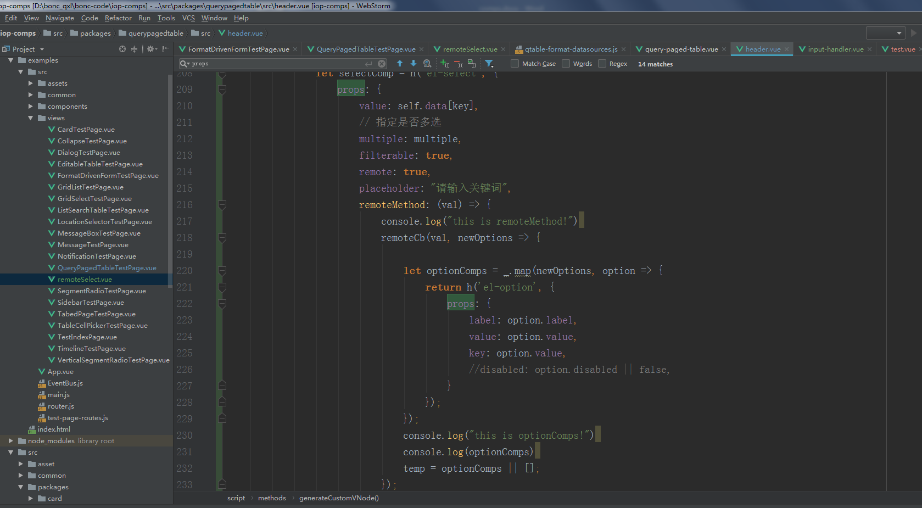

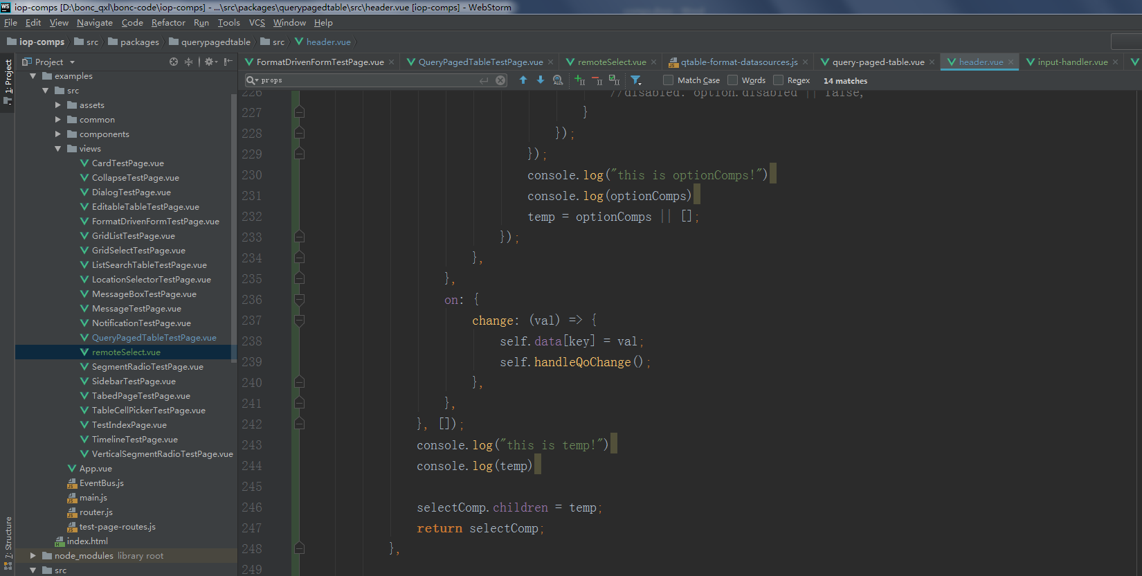

不懂

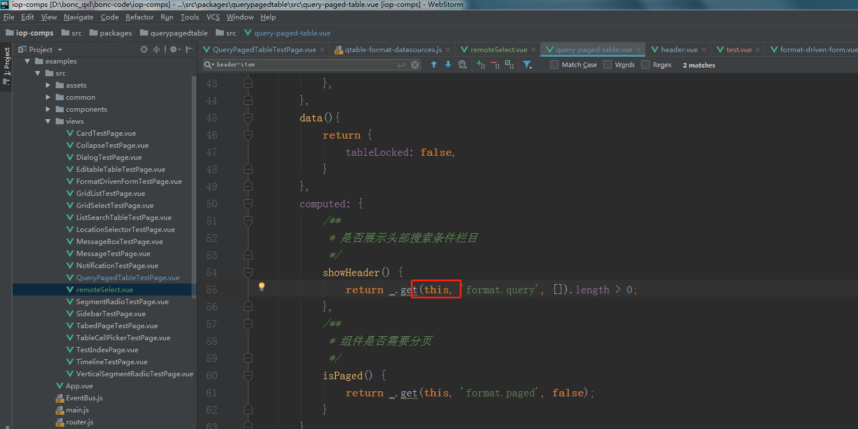

红变改的：

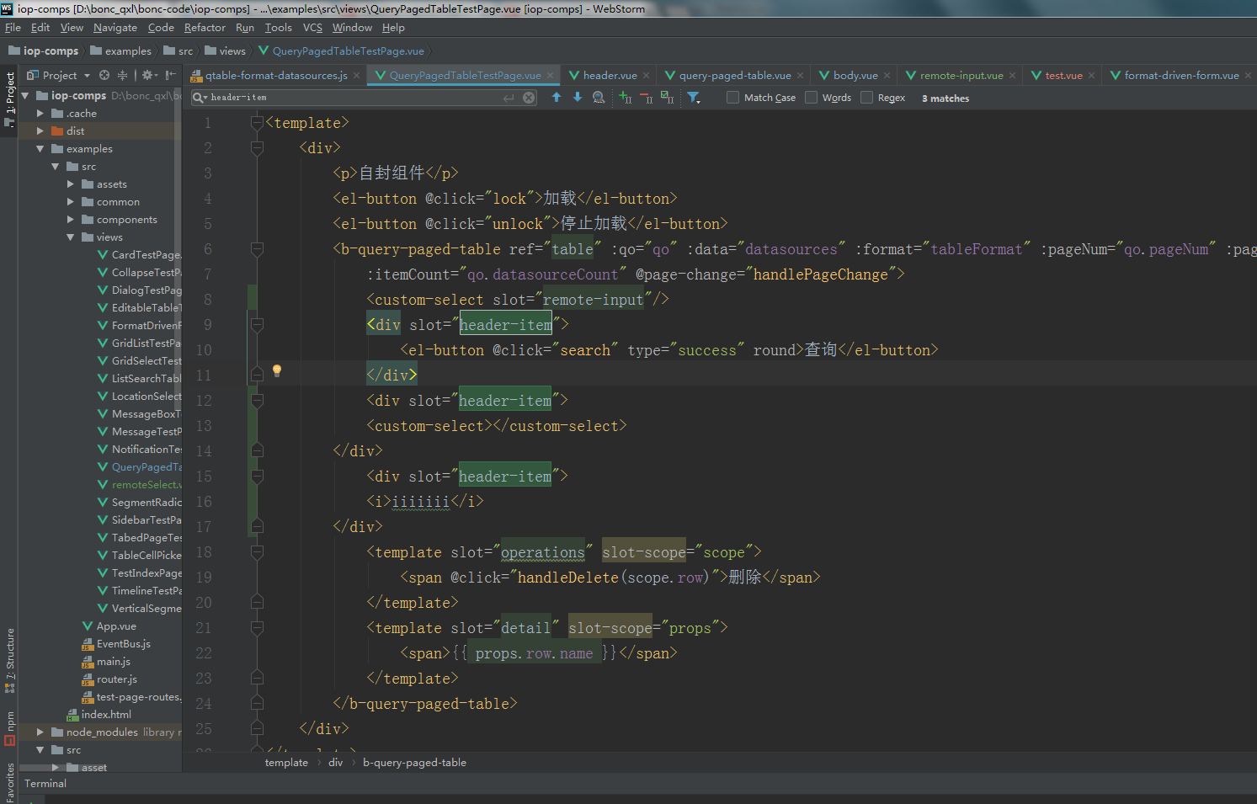

那为啥那边之前formatdrivenform为啥不用呢？

_.each能够遍历数组和对象，相对于for循环来说，需要从头开始遍历时，不用设置计数器，而且可以设置返回函数

_.each([22,33,11,55],function (value) {//若一个参数，返回的便是其value值

console.log(value);// 22 33 11 55

});

_.each([22,33,11,55],function (value,index) {//第一个参数返回的是value值，第二个参数是下标index

console.log(value);// 22 33 11 55

console.log(index);// 0 1 2 3

});

_.each({ 'a': 1, 'b': 2 }, function(value, key) {//还可以遍历访问对象的属性

console.log(key);//a b

});

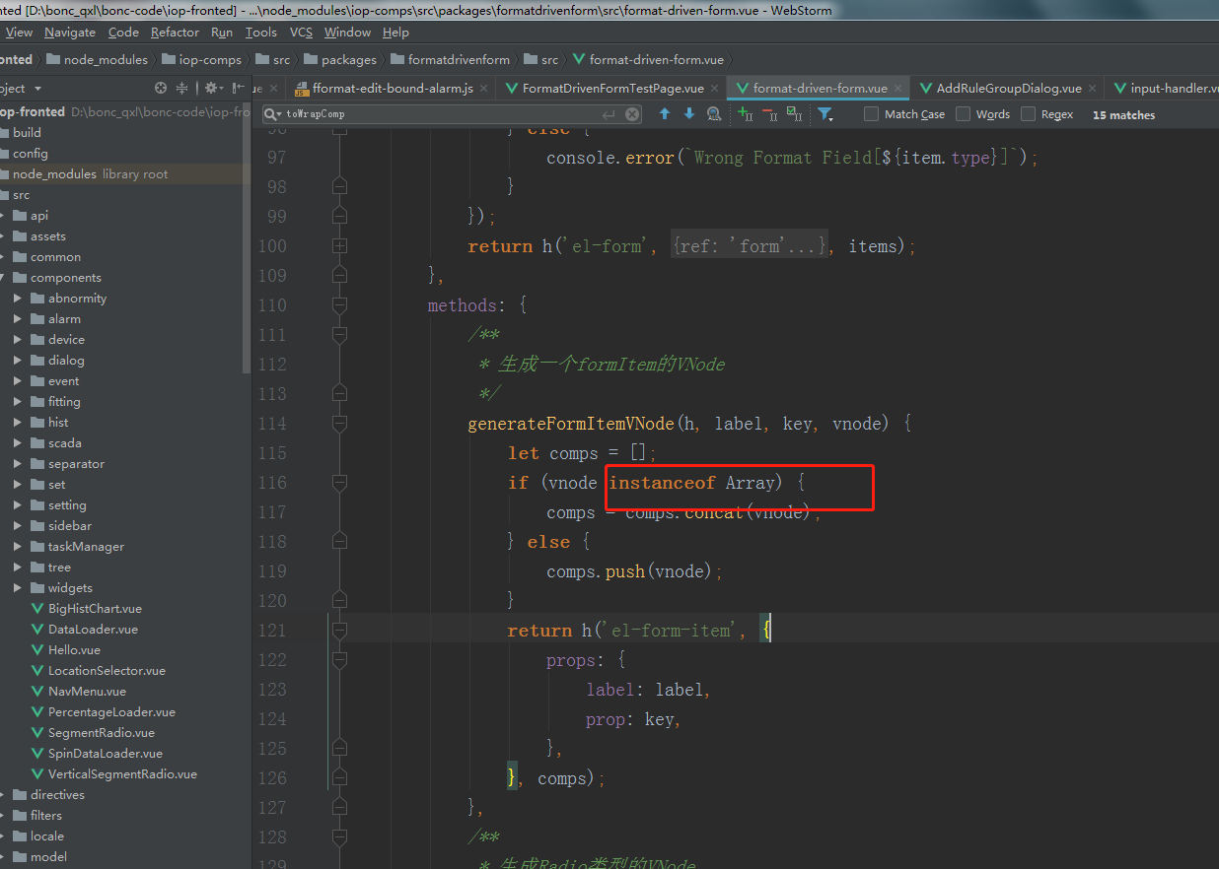

参考：

<https://blog.csdn.net/github_37516320/article/details/78963087>

<https://blog.csdn.net/kkae8643150/article/details/52910389>

https://www.jb51.net/article/110338.htm

1.

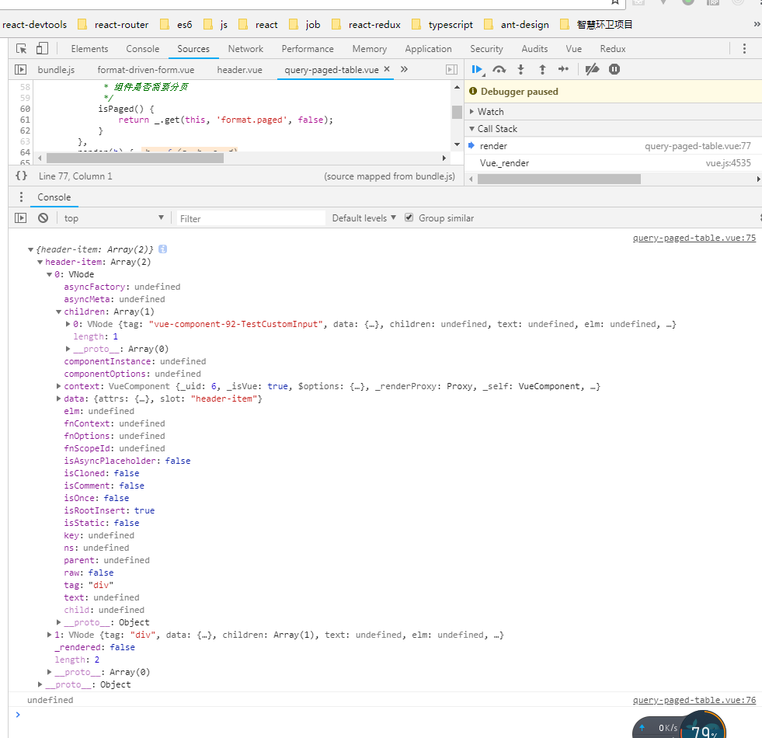

大牛

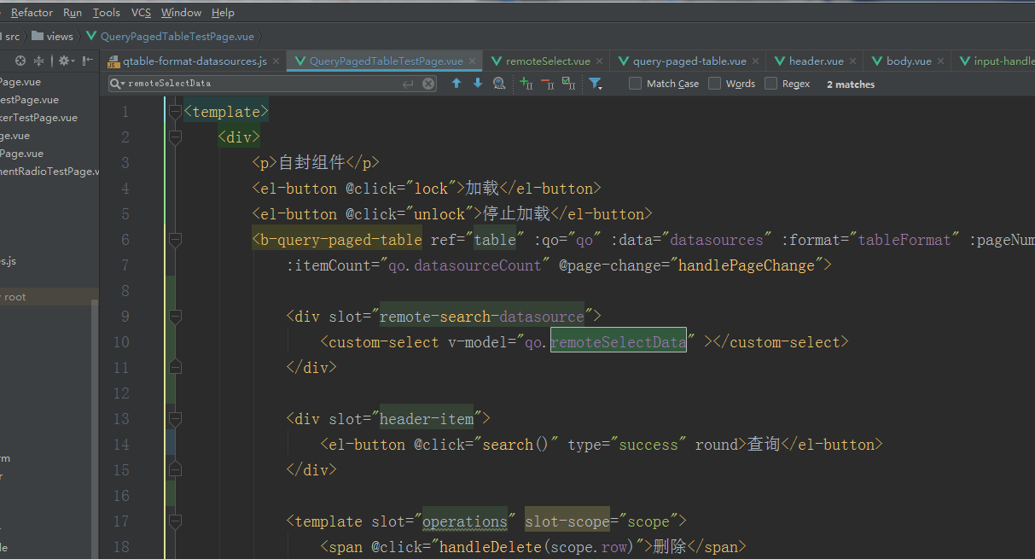

注意：

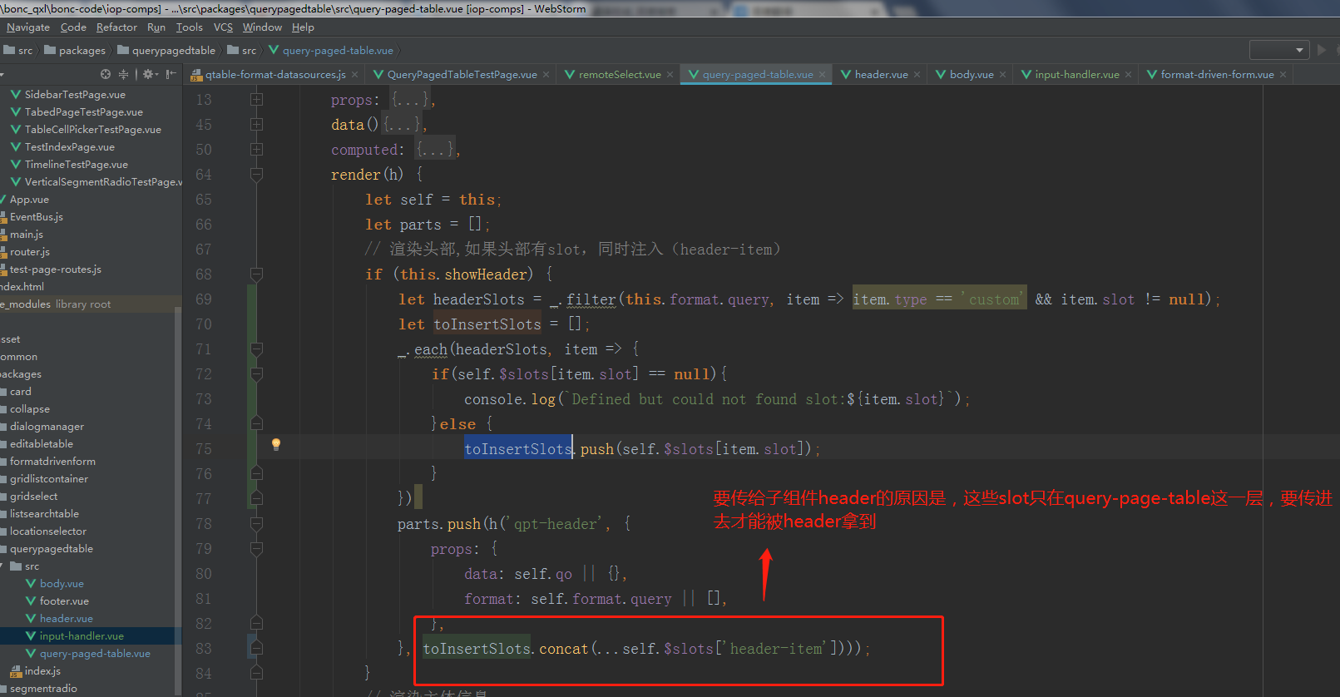

Query-page-table和表单的写法都是不一样的：

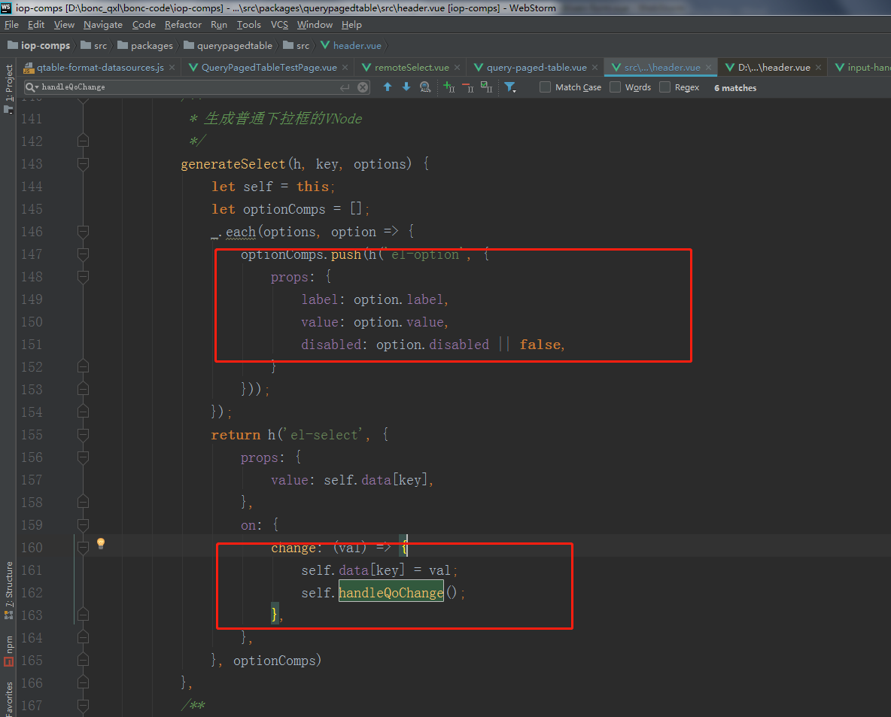

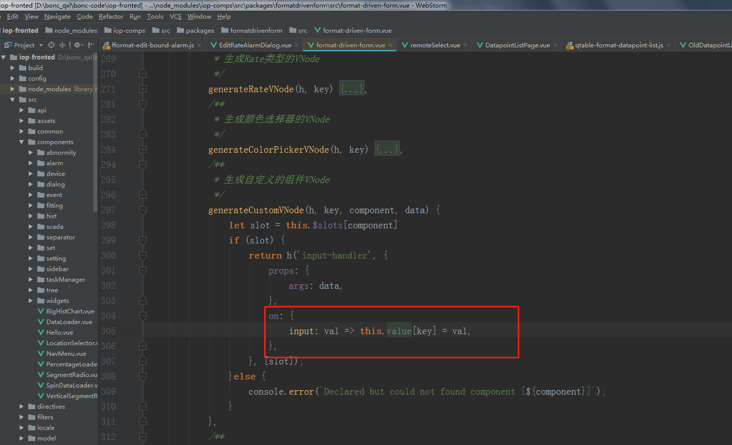

虽然包了2层，但仍然只需要一个$parent.$emit即可传到父组件

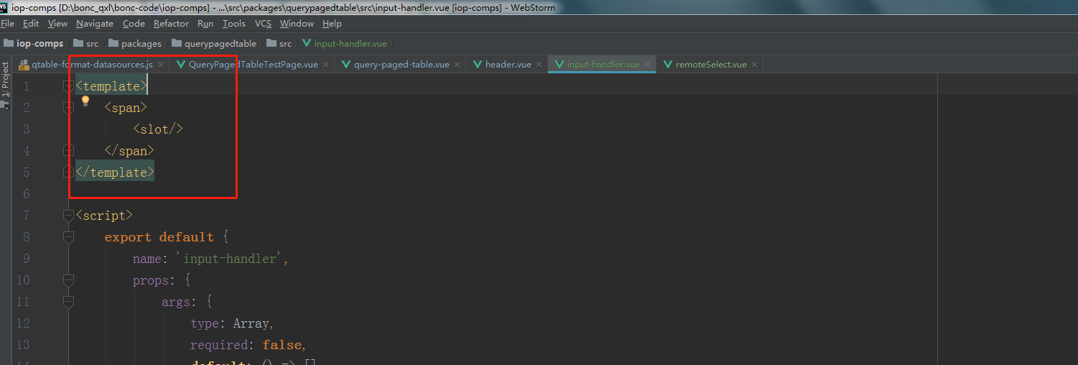

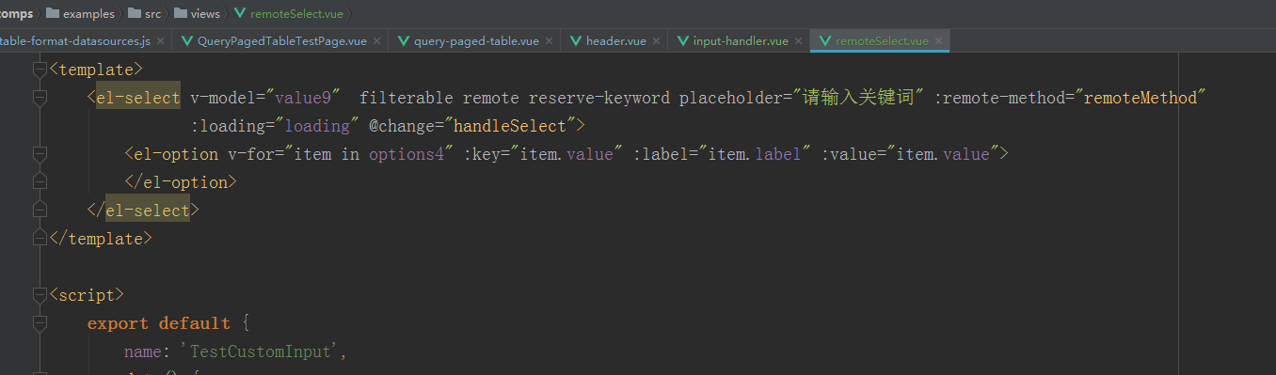

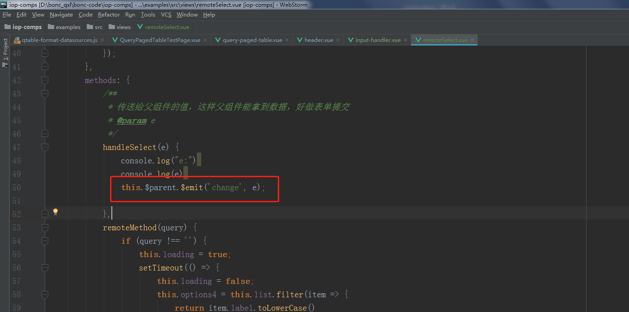

这个错误的原因是在该函数内部没有let self = this,所以取不到该文件内的数据和方法：

一定要记得这里的self = this:

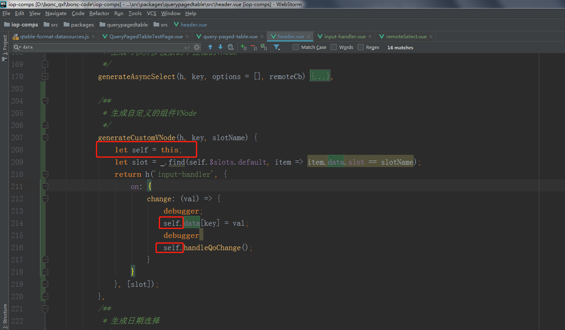

有空看看这些部分

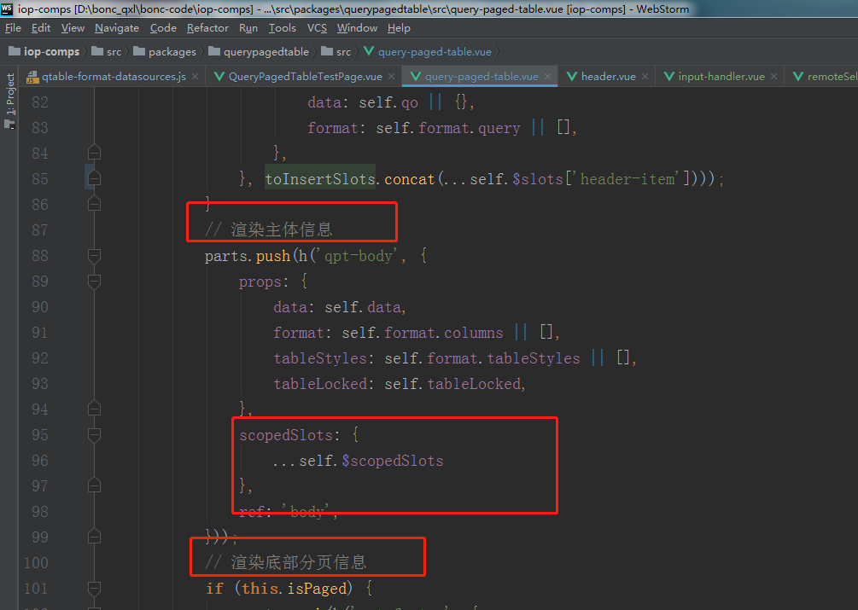

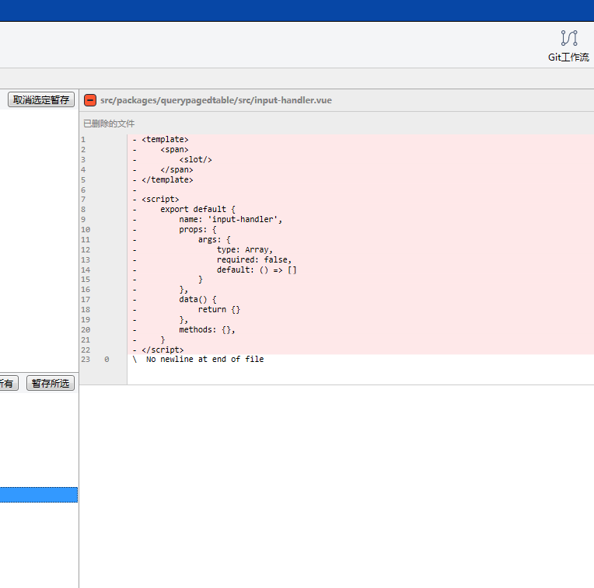

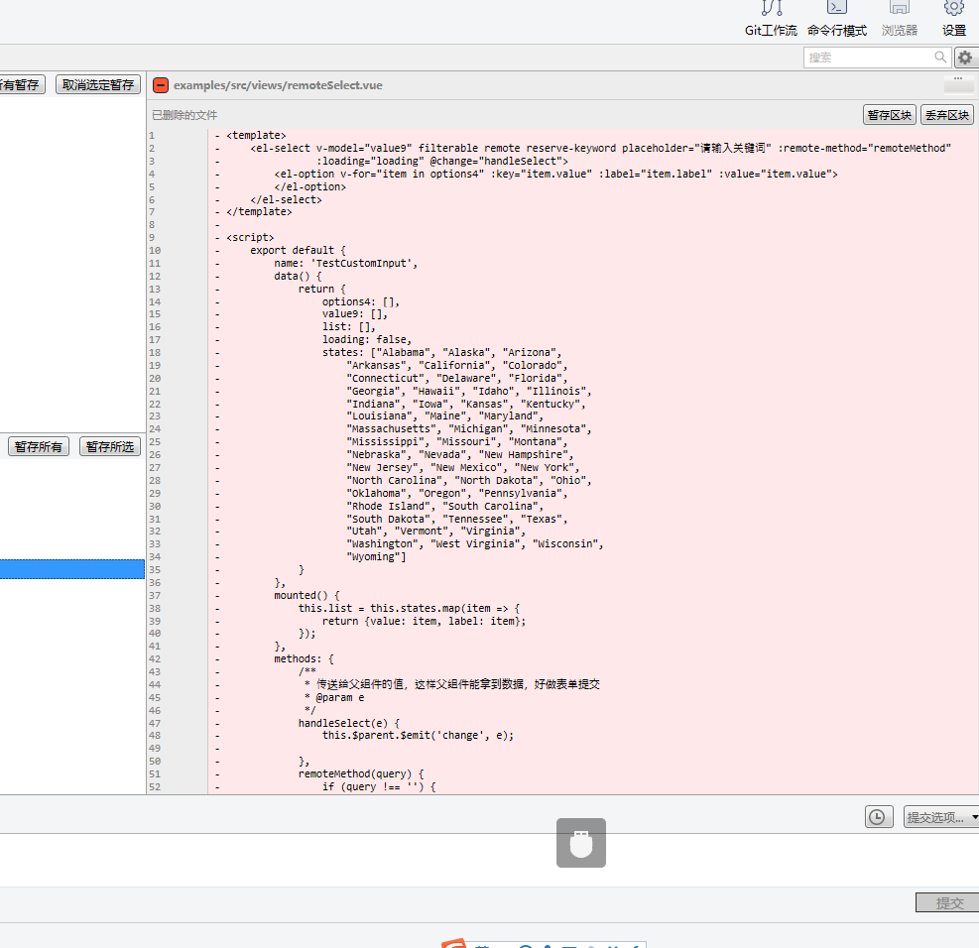

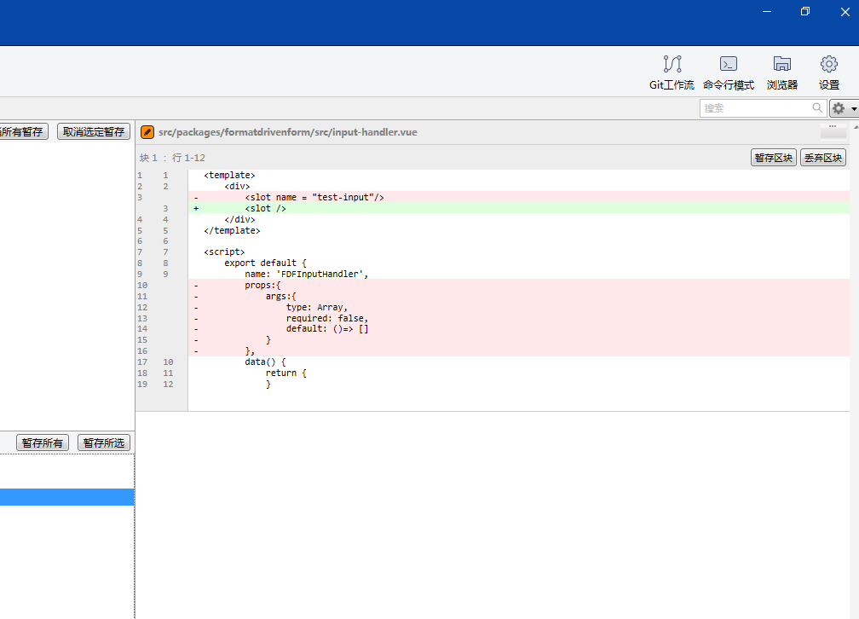

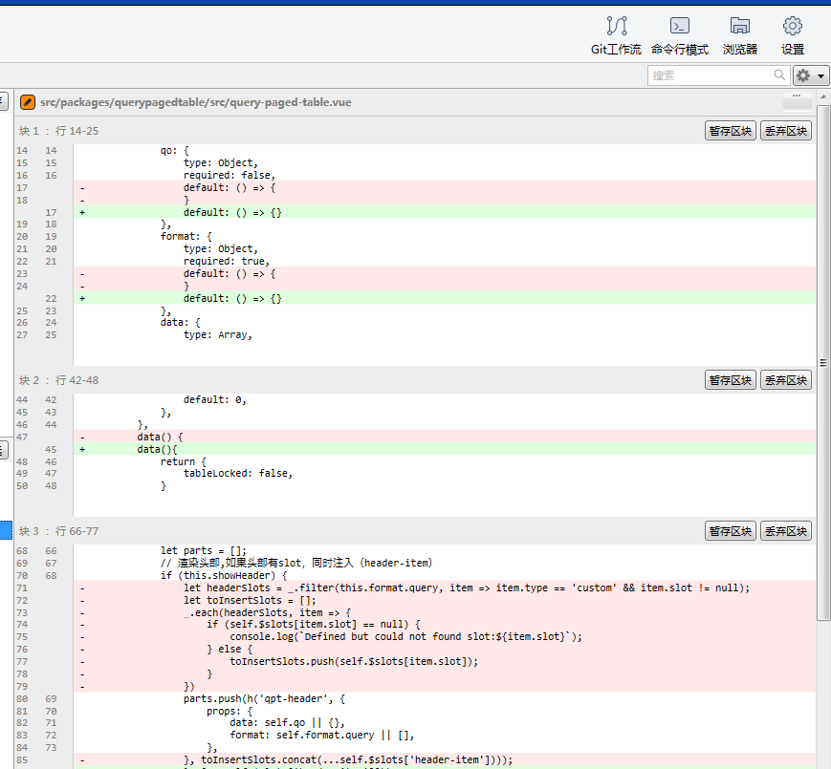

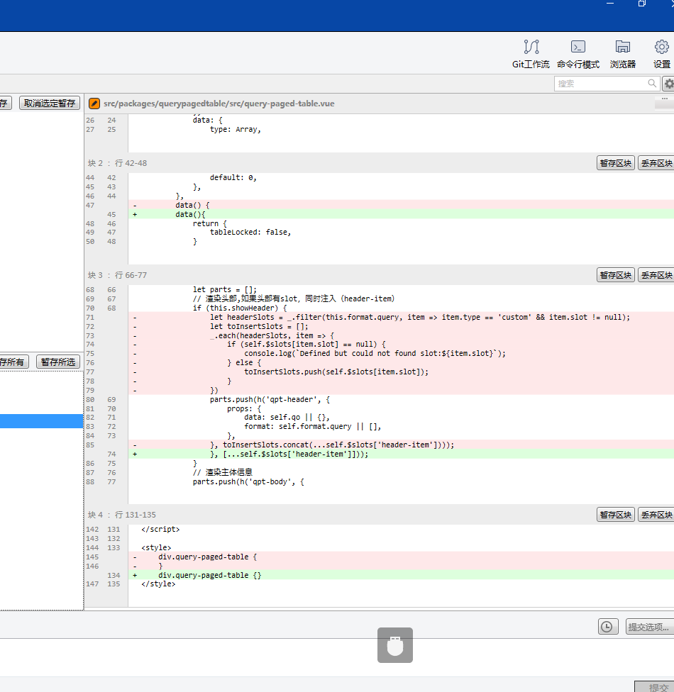

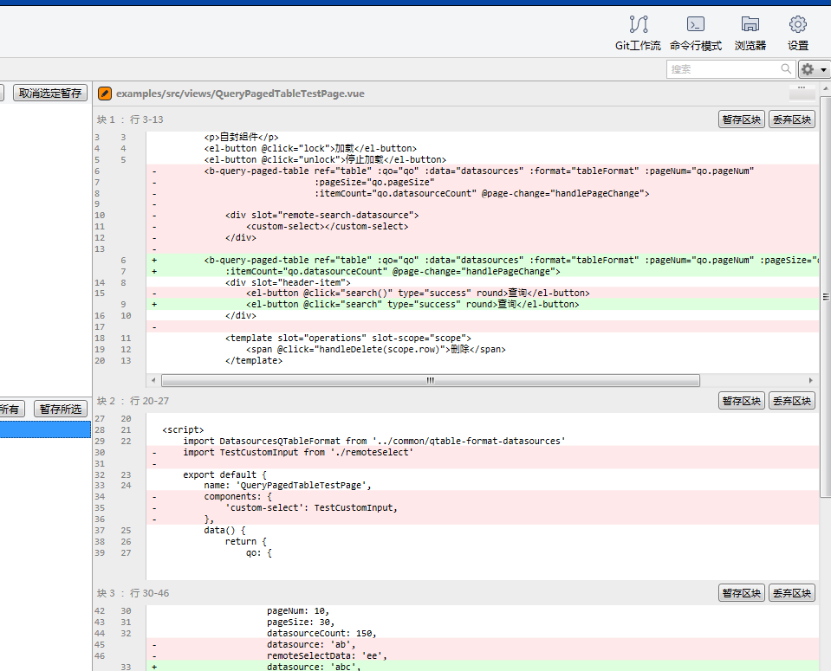

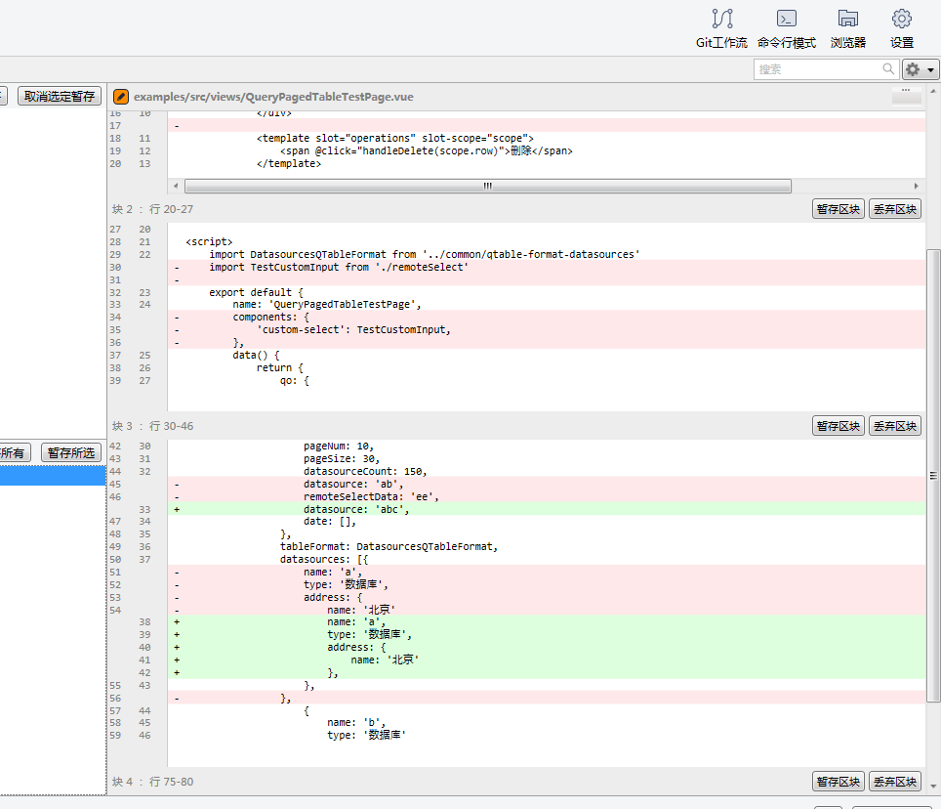

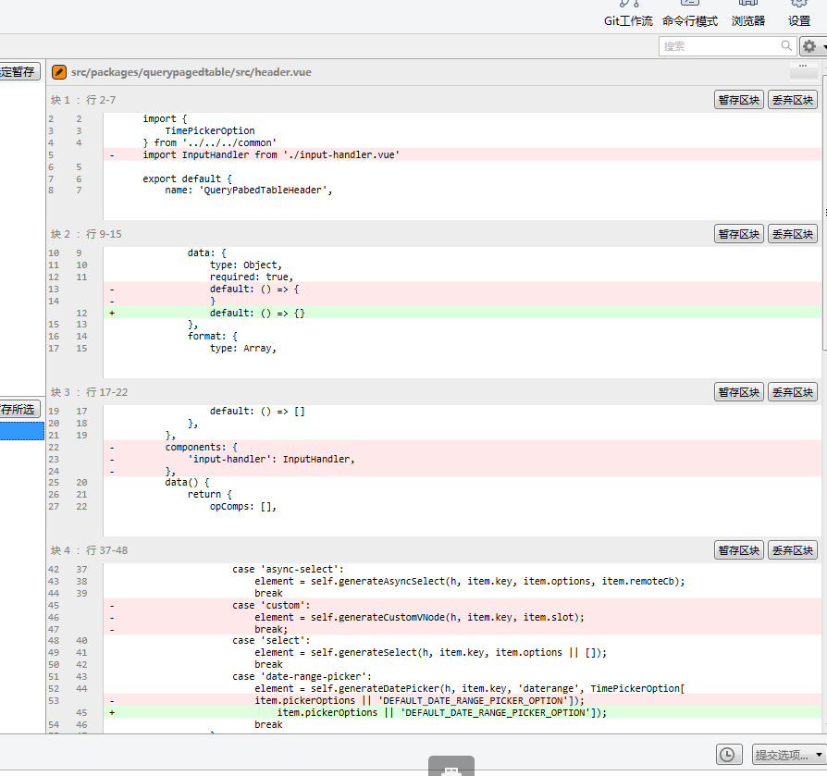

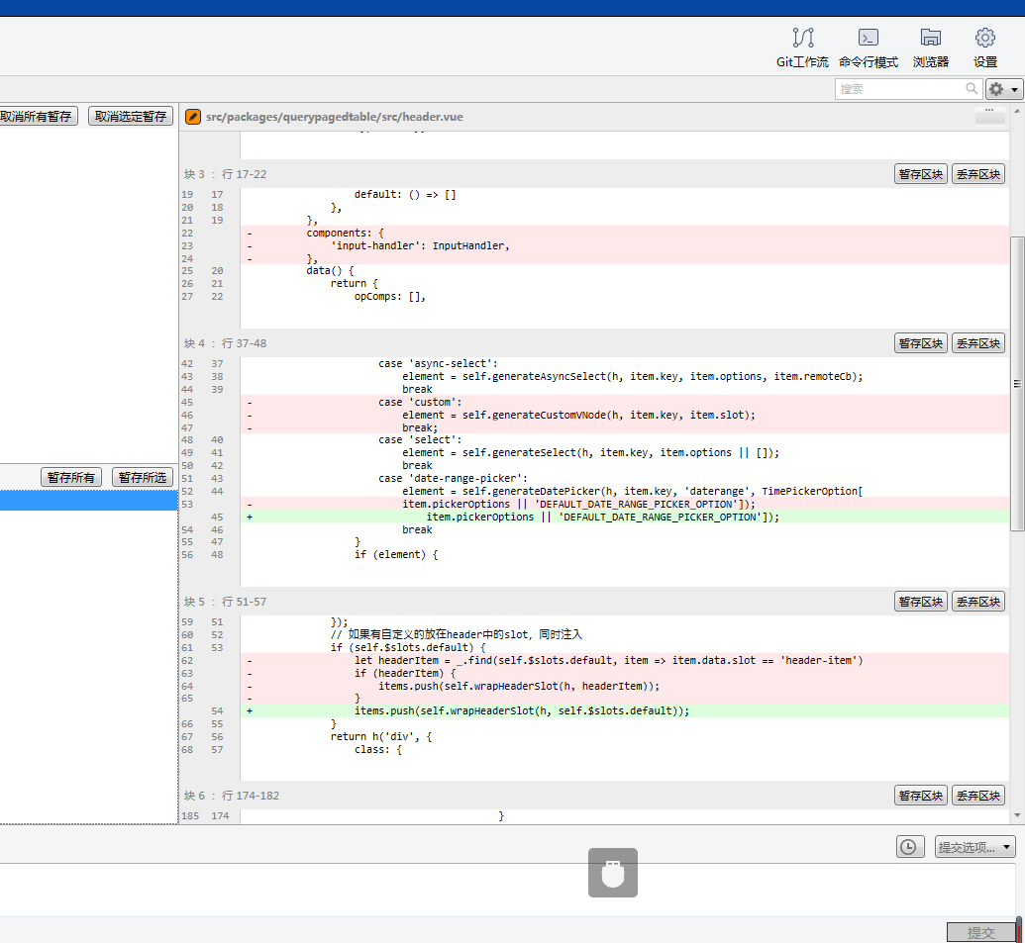

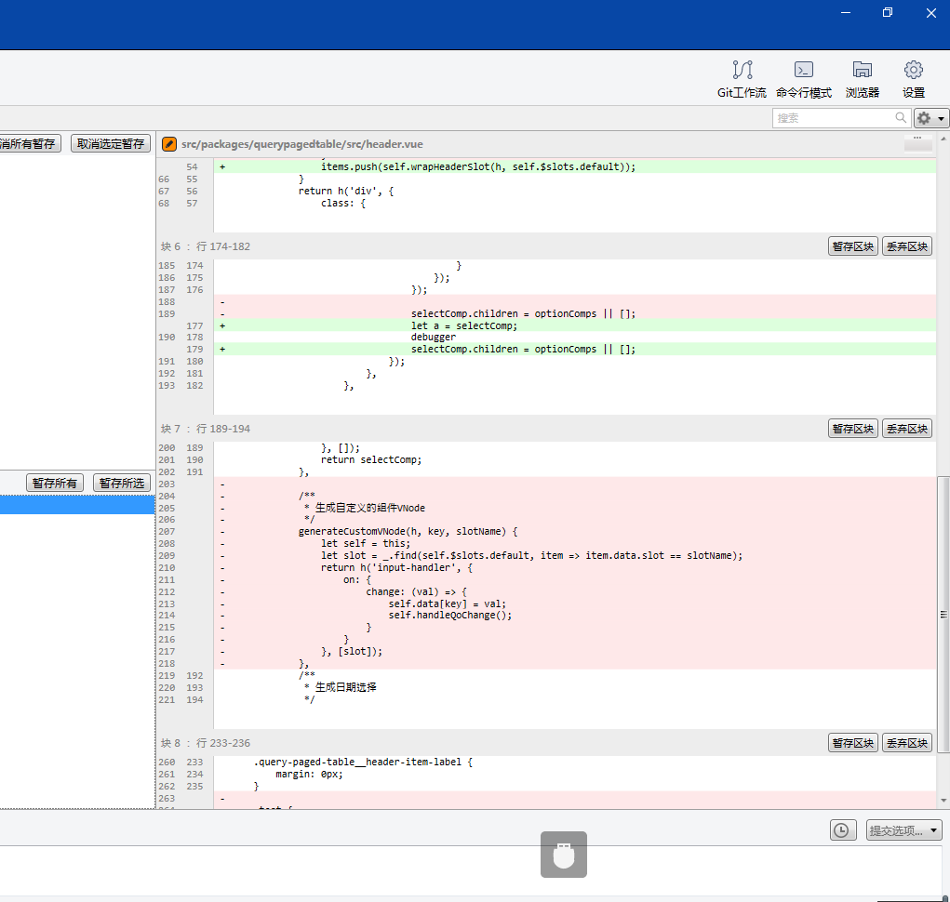

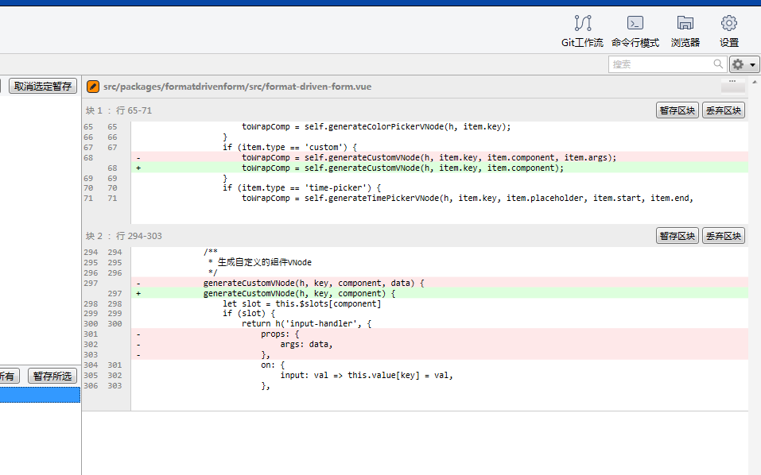

问题：这个传到哪里的？

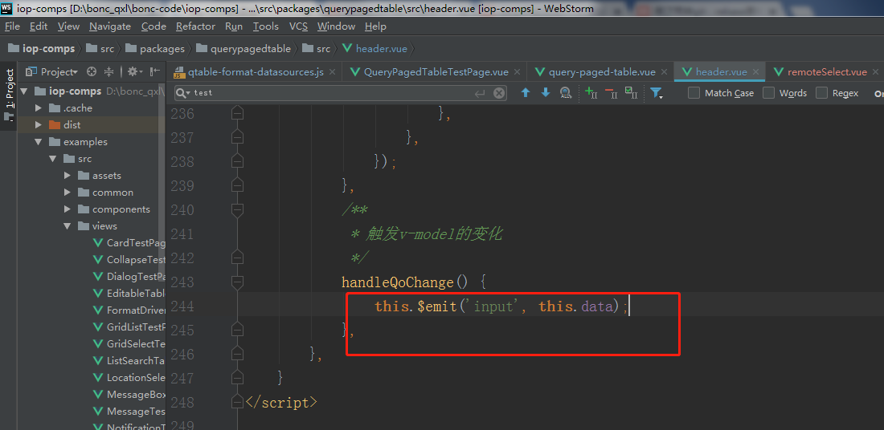

错误：

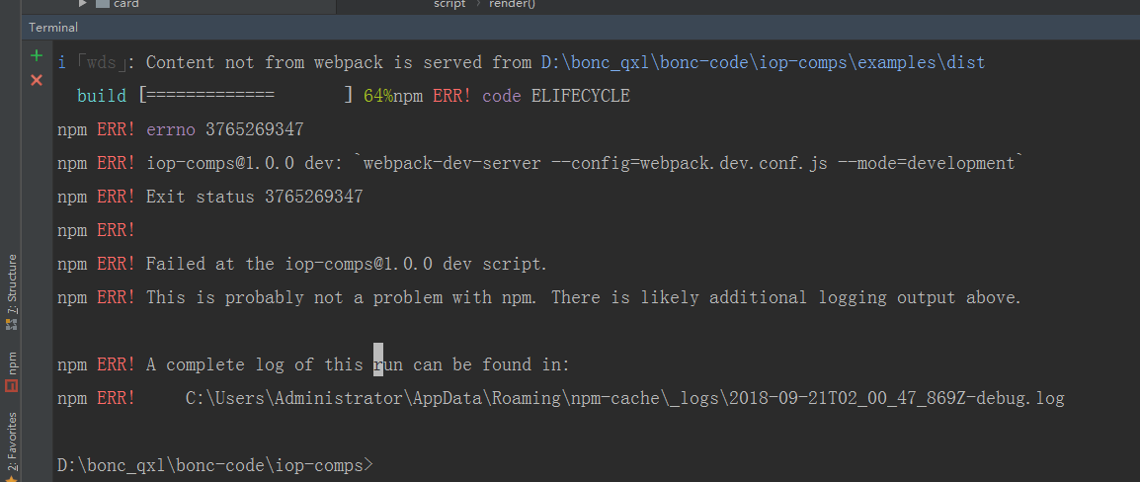

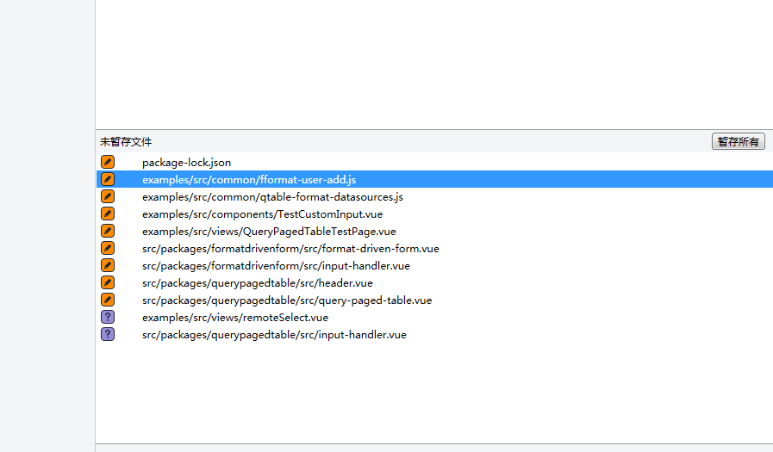

错误：

webpack-dev-server --config=webpack.dev.conf.js --mode=development

'webpack-dev-server' 不是内部或外部命令，也不是可运行的程序

或批处理文件。

npm ERR! code ELIFECYCLE

npm ERR! errno 1

npm ERR! iop-comps@1.0.0 dev: `webpack-dev-server --config=webpack.dev.conf.js --mode=development`

npm ERR! Exit status 1

npm ERR!

npm ERR! Failed at the iop-comps@1.0.0 dev script.

npm ERR! This is probably not a problem with npm. There is likely additional logging output above.

npm WARN Local package.json exists, but node_modules missing, did you mean to install?

npm ERR! A complete log of this run can be found in:

npm ERR! C:\Users\Administrator\AppData\Roaming\npm-cache\_logs\2018-09-21T05_03_49_989Z-debug.log

D:\bonc_qxl\bonc-code\iop-comps>